Distribuição espacial do balanço hídrico climatológico em diferentes regimes de chuva no Estado de Pernambuco

Resumo: Saber as condições climáticas anuais é de grande valor para um planejamento agrícola adequado. O estudo foi realizado no Estado de Pernambuco, com bancos de dados de temperatura e de precipitação pluvial de séries históricas de no mínimo 20 anos de observações de 45 estações climatológicas. A função de densidade de probabilidade da distribuição gama incompleta foi utilizada para avaliar a ocorrência de anos secos, normais e chuvosos. O balanço hídrico climático mensal foi estimado pelo método proposto por Thornthwaite & Mather (1955) e a interpolação dos dados para a plotagem foi feita utilizando o Método de Krigagem. Os resultados indicaram que as maiores precipitações ocorreram na Zona da Mata Sul do Estado com cerca de 2800 mm ano⁻¹. O Excedente hídrico apresentado atingiu seus maiores índices na Messoregião da Zona da Mata com disponibilidade de quase 1200 mm ano⁻¹ para anos chuvosos e o deficit hídrico apresentou-se maior nas Mesorregiões do Sertão do São Francisco e Sertão alcançando os 1000 mm ano⁻¹, sendo exigido irrigação plena para cultivo.
Palavra-chave: Deficit hídrico, evapotranspiração, irrigação.

Spatial distribution of climatic water balance in different rainfall regimes in the State of Pernambuco
Abstract: Know the weather year to year is of great value to a proper agricultural planning. The study was conducted in the State of Pernambuco, with databases of temperature and precipitation time series of at least 20 years of observations of 45 meteorological stations. The probability density function of the incomplete gamma distribution was used to evaluate the occurrence of dry years, normal and wet. The monthly climatic water balance was estimated by the method proposed by Thornthwaite (1955) and interpolation of data for the plot was made using the Kriging method. The results indicated that the highest rainfall occurred in the Zone of forest South state with about 2800 mm year⁻¹. The water made ​​surplus hit its highest levels in the Mesorregion of zone of Forest with availability of nearly 1200 mm year⁻¹ to wet years and water deficit presented higher in the Sertão Mesoregions of Sertão of San Francisco reaching 1000 mm year⁻¹, is required for full irrigation farming.
Keyword: Deficit water, evapotranspiration, irrigation.

Introdução
As informações agrometeorológicas assumem papel importante no planejamento da agricultura irrigada, sendo o balanço hídrico climatológico a principal informação a ser considerada (PEREIRA et al., 2002). Neste contexto, o connhecimento das condições climáticas anuais e a previsão pluviométrica para o ano é de grande valor para um planejamento agrícola adequado. Levando-se em consideração os riscos climáticos anuais, a falta de dados meteorológicos em determinadas regiões fazem com que o produtor agrícola demande uma quantidade de água maior para a cultura do que o necessário, levando a gastos extras onerando ainda mais a produção e colocando em risco todo o potencial produtivo da cultura devido a interferência do clima em seu ciclo fisiológico. Assim, identificando-se os períodos com excedente e deficiência hídrica e suas respectivas intensidades, define-se o tipo de sistema de cultivo a ser empregado, sequeiro ou irrigado, e o período em que cada um deles deve ser conduzido (MONTEIRO, 2009).
Devido a isto o conhecimento da variabilidade espacial dos elementos climatológicos como deficiência hídrica do solo, excedente hídrico, evapotranspiração potencial (ETP), evapotranspiração real (ETR) e disponibilidade hídrica (ETR/ETP) se tornam indispensável no planejamento e implantação de uma atividade agrícola (PEREIRA et al., 2002; SENTELHAS et al., 2008; CASTRO et al., 2010), podendo assim beneficiar produtores em regiões que não possuem postos de observações climáticas para o manejo da irrigação em suas áreas. Existem diversos trabalhos sobre métodos de interpolação espacial de dados climáticos porém os mesmo não consideram em seus trabalhos os diferentes regimes pluviais que acontecem em uma série de anos, tendo apenas uma representatividade média da precipitação sem considerar os fenômenos climáticos que alteram os regimes de chuva e temperatura das regiões a exemplo do el niño que interfere significativamente nos regimes pluviométrico do Nordeste brasileiro como afirma MOURA et al.(2009).
O balanço hídrico é um sistema contabil de monitoramento da água do solo e resulta da aplicação do princípio de conservação de massa para a água, num volume de solo vegetado, podendo ser uma excelente ferramenta para se estudar também a viabilidade da implantação e monitoramento de sistemas de irrigação ou drenagem em uma região (PEREIRA et al., 1997). Devido a variabilidade das chuvas nas regiões a capacidade de armazenamento do solo pode diferir significamente de um ano a outro fazendo com que o manejo das áreas irrigadas se adeque a mudança para uma maior eficiência do uso da água principalmente para regiões semiáridas como é o caso da região oeste do Estado de Pernambuco em que a variabilidade das chuvas é elevada.
O objetivo do trabalho é avaliar o balanço hídrico climatológico em diferentes regimes pluviais e a espacialização do mesmo para o Estado de Pernambuco para o manejo adequado da irrigação.

Materiais e metódos
O estudo foi realizado no Estado de Pernambuco, situado entre os paralelos 7º18’17” e 9º28'43" de latitude sul e os meridianos de 34º48'15" e 41º21'22" de longitude a oeste, no Nordeste brasileiro. Pernambuco é subdividido em cinco mesorregiões: Sertão do São Francisco, Sertão, Agreste, Zona da Mata e Metropolitana do Recife como mostra a Figura 1A. Dois tipos climáticos segundo Köppen caracterizam o Estado, os climas As' e BSh, ou seja, precipitações no outono e inverno em parte do litoral do Estado e semiárido quente no sertão (Temperatura média anual > 18 ºC), respectivamente. O banco de dados utilizado no estudo originou-se de registros de estações climatológicas (SUDENE, 1990). As estações selecionadas para o estudo foram aquelas que apresentaram séries históricas de no mínimo 20 anos de observações, sendo utilizadas no trabalho 45 estações climatológicas (Figura 1B).
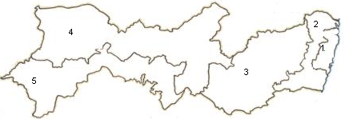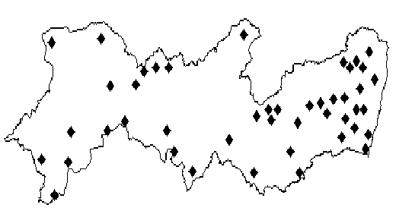
A
B
Figure 1. Map of Pernambuco with Mesoregions (A): Metropolitan (1), Zone of Forest (2), Agreste (3), Sertão (4) and Sertão of San Francisco (5). SUDENE climatological stations in the state of Pernambuco (B).
Para que pudesse ser feita a espacialização das informações, por meio do SIG (Sistema de Informações Geográficas) utilizado no trabalho, foram usados dados de estações que se encontram distribuídos nas quatro Mesorregiões do Estado de Pernambuco. O conjunto de dados foi georreferenciado por meio das latitudes e longitudes das estações, onde em um arquivo tipo “worksheet”, contendo informações X, Y e Z, em que X é a latitude, Y é a longitude das estações e Z é o valor da variável a ser espacializada. O mapa vetorial do contorno do Estado de Pernambuco, utilizado como “máscara”, foi obtido através do ITEP/LAMEPE – Instituto Tecnológico de Pernambuco / Laboratório de Meteorologia de Pernambuco. A interpolação dos dados para a plotagem no contorno do Estado foi feita utilizando o Método de Krigagem dentro do programa Surfer® versão demo 8.03 (Golden Software, 2006).
A função de densidade de probabilidade da distribuição gama incompleta foi utilizada para avaliar a ocorrência de anos secos, normais e chuvosos em todos os dados das estações como mostra a equação 1:
$g\left(x;y;μ\right)=\left[\frac{1}{Γ(y)}\right]\left[\frac{y}{μ}{yx}^{y-1}e^{\frac{-xy}{μ}}\right]$ (1)
Em que y e µ são parâmetros a serem definidos para a amostra particular a qual se deseja ajustar a distribuição, µ é a média da amostra. O símbolo $Γ$ esta sendo usado para designar a conhecida função gama, ou seja:
$Γ \left(z\right)=\int_{o}^{∞}{t^{z-1}e^{-t}dt}$ (2)
Sendo e a base dos logaritmos naturais. A função de distribuição associada à equação (1) é:
$G\left(x,y,z\right)=\left[\frac{1}{Γ(y)}\right]. \int_{o}^{v}{v^{y-1}e^{-v}dv}$ (3)
Onde v = γ x/µ=x/β, com G(x, γ, v) = 0 quando x≤ 0 e β= µ/ γ.
Neste trabalho aplicou-se a distribuição gama incompleta como feito por MOURA et al., (2008) aplicando-se aos totais pluviométricos anuais. Os parâmetros β e γ foram obtidos com o método da verossimilhança. Os valores de precipitação foram divididos em: períodos “secos”, aqueles em que o total de precipitação anual foi igual ou menor que a probabilidade de 25%; “normais” com probabilidade maior que 25% e inferior ou igual a 75%; e “chuvosos” com probabilidade superior a 75%.
Devido à falta de variáveis climáticas, além da temperatura e precipitação nos postos climatológicos analisados, a evapotranspiração potencial foi calculada apartir do método proposto por THORNTHWAITE (1948) e mediante os dados calculou-se o balanço hídrico climático mensal, pelo método proposto por THORNTHWAITE e MATHER (1955), com o auxílio do programa “SEVAP”, assumindo-se uma Capacidade Máxima de Armazenamento de água no solo (CAD) igual a 100 mm. Os parâmetros do balanço hídrico calculados foram evapotranspiração real (ETr), evapotranspiração potencial (ETp), armazenamento de água no solo (ARM), negativo acumulado (NEG ACUM) alteração de água no solo (ALT), deficiência hídrica no solo (DEF) e excedente hídrico (EXC).

Resultados e discussões
De posse de todos os dados do balanço hídrico climatológico das 45 estações climatológicas distribuídas no Estado foi realizada uma análise dessas variáveis para cada Mesorregião.
Anos chuvosos
A precipitação pluvial em anos chuvosos alcançaram para a messoregião da Zona da Mata cerca de 2700 mm ano⁻¹, com as maiores chuvas concentradas nos meses de abril a julho (Figura 2A). A mesorregião Agreste apresentou chuvas médias anuais de 1400 mm ano⁻¹ com concentrações maiores nos meses de abril a junho (Figura 2B). As mesorregiões do Sertão do São Francisco e Sertão apresentaram 800 e 950 mm ano⁻¹ respectivamente com maiores concentrações de chuva nos meses de janeiro a abril (Figura 2C e 2D). Apesar de não afetar nenhum dos processos metabólicos das plantas as chuvas afetam diretamente o crescimento e desenvolvimento das culturas como afirma HOOGENBOOM (2000) e descrito por MONTEIRO (2009) além de contribuir para a disponibilidade hídrica dos solos para absorção de agua pelas culturas.
A.
B.
C.
D.
Figure 2. Rainfall for the wet years messoregiões: Zone of Forest (A), Agreste (B), Sertão (C) and Sertão of San Francisco (D).
A evapotranspiração potencial apresentou variações durante todo o período, na Zona da mata alcançando os maiores índices nos meses de janeiro e fevereiro com média de 140 mm mês⁻¹ (Figura 3A). Na Messoregião Agreste do Estado a ETp atingiu maiores valores nos meses de janeiro e fevereiro e de outubro a dezembro (Figura 3B). Para as mesoregiões do Sertão do São Francisco e Sertão atingiram média de 160 mm mês⁻¹ (Figura 3C e 3D). Os maiores valores da ETp foram encontrados nas épocas de menores chuvas durante o ano como encontrado por LEMOS et al. (2007) em estudos de evapotranspiração em Minas Gerais.
D.
C.
B.
A.

Figure 3. Monthly potential evapotranspiration for wet years, the Zone of Forest (A), Agreste (B), Sertão (C) and Sertão of San Francisco (D).
A figura 4 apresenta a distribuição espacial dos componentes do balanço hídrico climatológico para todo o Estado. A mesorregião da Zona da Mata apresentou as melhores condições para o cultivo de sequeiro devido aos elevados índices pluviométricos com média de 2200 mm ano⁻¹ (Figura 4A) e ETp média de 1200 mm ano⁻¹ (Figura 4B) sendo representativos para culturas como a cana de açúcar em que segundo MONTEIRO (2009), o perfilhamento e desenvolvimento da mesma corresponde às condições de temperatura e precipitação elevadas. A mesorregião do Agreste apresentou valores de precipitação em média de 1500 mm ano⁻¹ (Figura 4A), evapotranspiração potencial (Figura 4B) em média 1050 mm ano⁻¹, evapotranspiração relativa de 0,7 mm ano⁻¹, (Figura 4C) ideal para culturas temporárias como a cenoura em que segundo SANTOS et al. (2009) o consumo da cultura para região é de aproximadamente 800 mm ano⁻¹ em condições de irrigação plena. As Mesorregiões do Sertão e Sertão do São Francisco apresentaram deficiência hídrica de 550 e 750 mm ano⁻¹, (Figura 4E) respectivamente e excedente hídrico de 130 e 100 mm ano⁻¹, culturas anuais como a videira (Vitis) segundo MONTEIRO (2009) devem ter um suprimento hídrico na fase de formação das bagas e um período de maturação em condições de baixa pluviosidade, temperaturas elevadas devendo-se considerar um planejamento agrícola necessário para o favorecimento desta cultura nos Sertões pernambucano. 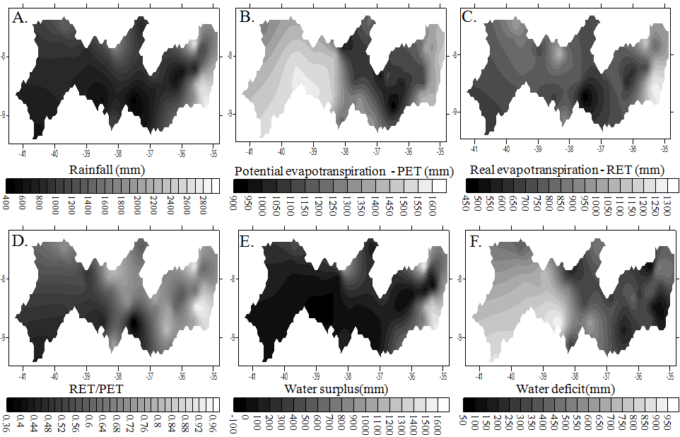
Figure 4. Spatial distributions of annual precipitation in Pernambuco (A) Potential evapotranspiration (B) real evapotranspiration (C), water availability (RET / PET) (D), water surplus (E) and water deficit (F) obtained by wet years using kriging.

Anos Regulares
Os anos com regime de chuvas regulares apresentaram variações no regime pluvial em todas as messoregiões, apresentando os maiores valores na mesorregião da Zona da Mata com média pluvial de 150 mm mês⁻¹ (Figura 5A) a região Agreste apresentou média mensal de 115 mm mês⁻¹ (Figura 5B), enquanto a região do Sertão apresentou índices de 40 mm mês⁻¹ (Figura 5C) e os menores valores foram encontrados na regiao do Sertão do São Francisco com média de 30 mm mês⁻¹ (Figura 5D).
B.
C.
D.
A.

Figure 5. Rainfall for regular years in State mesoregions: Zone of Forest (A), Agreste (B), Sertão (C) and Sertão of San Francisco (D)
A evapotranspiração potencial apresentou médias de 112 mm mês⁻¹ para a Zona da Mata (Figura 6A), 93 mm mês⁻¹, para a mesorregião do Agreste (Figura 6B), 111 mm mês⁻¹, para o Sertão (Figura 6C) e 123 mm mês⁻¹, para o Sertão do São Francisco (Figura 6D). O manejo da irrigação deverá ser feito principalmente nos meses de janeiro a maio nas messoregiões do Sertão do Estado. SILVA et al. (2011) afirma que mesmo nos diferentes regimes de chuva o cultivo em sequeiro não torna-se adequado para as regiões dos sertões do Estado, necessitando para culturas não adaptadas uso da irrigação.
A.
B.
D.
C.
Figure6. Potential Evapotranspiration years of regular rainfall: Zone of Forest (A), Agreste (B), Sertão (C) and Sertão of San Francisco (D).
A figura 7A mostra a distribuição espacial do regime pluviométrico do Estado, a mesorregião da Zona da Mata apresentou os maiores indices de pluviosidade com variação entre 2300 a 1800 mm ano⁻¹. A evapotranspiração potencial atingiu níveis elevados na messoregião do Sertão e Sertão do São Francisco com 1300 e 1400 mm ano⁻¹ , respectivamente os menores valores foram encontrados no Agreste meridional devido a baixas temperaturas e elevadas altitudes na região (Figura 7B), sendo propício para o desenvolvimento de plantas sensíveis a temperaturas elevadas como afirmado por MEDEIROS et al. (2009) trabalhando com zoneamento da Alpinia purpurata para o Estado. A distribuição espacial da evapotranspiração real apresentou indices elevados na Zona da Mata com 1200 mm ano⁻¹, e valores menores em toda a região do Sertão com 350 mm dia⁻¹ (Figura 7C). A maior disponibilidade hídrica (Figura 7D) e excedente hídrico (Figura 7E) encontra-se na parte Sul da Zona da Mata devido aos elevados índices de pluviosidade, estimulando o cultivo em sequeiro como indicado por SILVA et al. (2011) trabalhando com o zoneamento da cultura da pitangueira para o Estado. O déficit hídrico (Figura 7F) apresentou-se maior no Sertão do São Francisco e Sertão alcançando os 1000 mm ano⁻¹, sendo necessário irrigação praticamente o ano todo nestas regiões.
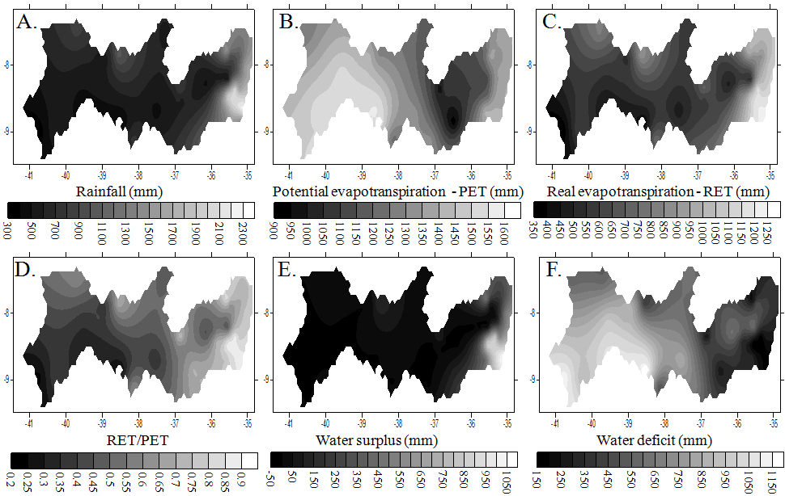
Figure 7. Spatial distributions of annual precipitation in Pernambuco (A) Potential evapotranspiration (B) Real evapotranspiration (C), water availability (RET / PET) (D), water surplus (E) and water deficit (F) for regular years.

Anos Secos
O regime de chuvas nos anos secos apresentou para Mesorregião da Zona da Mata os maiores índices de março a agosto com média de 230 mm mês⁻¹ (Figura 8A). A mesorregião do Agreste apresentou média de 73 mm mês⁻¹, com maiores picos nos meses de março a julho (Figura 8B). As mesorregiões do Sertão e Sertão do São Francisco apresentaram médias de 22 mm mês⁻¹ e maiores picos de janeiro a abril (Figuras 8C e 8D).

B.
A.
D.
C.
Figure 8. Rainfall for dry years in the regions of the state: Zone of Forest (A), Agreste (B), Sertão (C) and Sertão of San Francisco (D).
A evapotranspiração potencial para a mesorregião apresentou média mensal de 111 mm mês⁻¹, com maior demanda hídrica nos meses de janeiro a março e de outuro a novembro (Figura 9A). Na mesorregião do Agreste a ETp apresentou média de 96 mm mês⁻¹ (Figura 9B) e maiores índices nos meses de outubro a dezembro. As Mesorregiões do Sertão (Figura 9C) e Sertão do São Francisco (Figura 9D) apresentaram médias de 120 e 124 mm mês⁻¹.

C.
D.
B.
A.

Figure 9. Potential evapotranspiration for dry years rainfall: Zone of Forest (A), Agreste (B), Sertão (C) and Sertão of San Francisco (D).
A distribuição espacial apresentou para a precipitação, 1700 mm ano⁻¹, para a Mesorregião da Zona da Mata, 1200 a 1000 mm ano⁻¹, para a região do Agreste e 200 a 400 mm ano⁻¹, para as mesorregiões do Sertão e Sertão do São Francisco em média (Figura 10A). A ETP apresentou variabilidade em todas as mesorregiões com os menores índices no Agreste meridional com 1000 mm ano⁻¹ (Figura 10B). A ETR (Figura 10C) apresentou baixa taxas na Mesorregião do Sertão do São Francisco com 400 mm ano⁻¹, provavelmente devido a baixa disponibilidade hídrica durante todo ano na região (Figura 10D). A figura 10E apresenta a distribuição espacial do excedente hídrico para o Estado observando-se neste os menores valores para as mesorregiões do Sertão do São Francisco apresentando a necessidade de irrigação para o cultivo durante todo o ano. A deficiência hídrica (Figura 10F) atingiu os menores valores na Zona da Mata Sul de Pernambuco devido às elevadas chuvas durante o ano na região, e as maiores taxas no Sertão do São Francisco com 1450 mm ano⁻¹. Segundo SILVA et al. (2011) em estudos com zoneamento, o cultivo em áreas de elevados períodos de déficit hídricos como onde se encontram as Mesorregiões do Sertão e Sertão do São Francisco as culturas devem apresentar adaptabilidade ao clima além de ser irrigadas adequadamente.
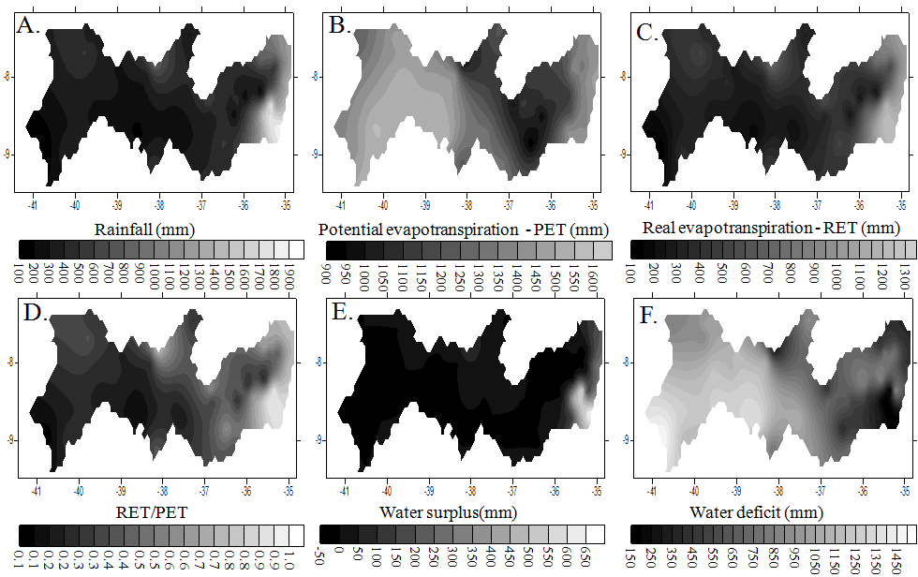
Figure 10. Spatial distributions of annual precipitation in Pernambuco (A) Potential evapotranspiration (B) Real evapotranspiration (C), water availability (RET /PET) (D), water surplus (E) and water deficit (F) for dry years.

Conclusão
Os resultados obtidos neste trabalho sugerem que a espacialização dos valores do balanço hídrico climatológico através da geoestatística pode auxiliar os produtores com o manejo mais adequado da irrigação e, consequentemente, proporcionar uma diminuição considerável na demanda por água para a agricultura irrigada. Neste contexto, a espacialização de dados ambientais torna-se uma importante ferramenta para a gestão dos recursos hídricos. Porém, os regimes pluviométricos e as variações de temperaturadevido aos fenômenos climáticos devem ser levados em consideração para a determinação dos estudos com distribuição espacial.

Referências bibliográficas
CASTRO, F. da S.; PEZZOPANE, J. E. M.; CECÍLIO, R. A.; PEZZOPANE, J. R. M.; Xavier, A. C. Avaliação do desempenho dos diferentes métodos de interpoladores para parâmetros do balanço hídrico climatológico. Revista brasileira de engenharia agrícola e ambiental, v.14, n.8, p.871-880, 2010.
Golden Software. Sufer® version 8.03 (versão Demo). Golden, 2003. Software. http://www.goldensoftware.com/demo.shtml. 13 jan. 2006.
HOOGENBOOM, G. Contribuition of agrometeorology to the simulation of crop production and its application. Agricultural and Forest Meteorology, v.103, p.135-157, 2000.
LEMOS FILHO, L. C. de A. CARVALHO, L. G.; EVANGELISTA, A. W. P.; CARVALHO, L. M. T.; DANTAS, A. A. A. Análise espaço-temporal da evapotranspiração de referência para minas gerais. Ciência e Agrotecnologia, v. 31, n. 5, p. 1462-1469, 2007.
MOURA, G. B. A.; ARAGÃO, J. O. R.; MELO, J. S. P.; SILVA, A. P. N.; GIONGO, P. R.; LACERDA, F. F. Relação entre a precipitação do leste do Nordeste do Brasil e a temperatura dos oceanos. Revista brasileira de engenharia agrícola e ambiental, v.13, n.4, p.462-469, 2009.
MONTEIRO, J. E. B. A. Agrometeorologia dos cultivos: o fator meteorológico na produção agrícola. Brasília: Instituto Nacional de Meteorologia, 2009. 530p.

MEDEIROS, S. R. R.; MOURA, G. B.; GIONGO, P. R.; SILVA, A. P. N. Potencial agroclimático para a Alpinia purpurata no Estado de Pernambuco. Revista Brasileira de Engenharia Agrícola e Ambiental, v.13, n.2, p.165-169, 2009.
MOURA, G. B. A.; MELO, J. S. P.; GIONGO, P. R.; LIRA JÚNIOR, M. A.; SILVA, A. P. N. Relação entre condições hídricas e o crescimento vegetal da cana-de-açúcar no município Itambé, Pernambuco. Revista Caatinga, v.21, n.5, p.171-177, 2008.
PEREIRA, A. R.; ANGELOCCI, L. R.; SENTELHAS, P. C. Agrometeorologia: fundamentos e aplicações práticas. Guaíba: Agropecuária, 2002. 478p.
SANTOS, F. X. MONTENEGRO, A. A. A.; SILVA, J. R.; SOUZA, E. R. Determinação do consumo hídrico da cenoura utilizando lisímetros de drenagem, no agreste pernambucano. Revista brasileira de ciências agrárias, v. 4, n. 3, p. 304-310, 2009.
SENTELHAS, P. C.; SANTOS, D. L.; MACHADO, R. E. Water deficit and water surplus maps for Brazil, based on FAO Penman-Monteith potential evapotranspiration. Ambiágua, v.3, n.3, p.28-42, 2008.
SILVA, A. O.; SILVA, A. N. P.; MOURA, G. B. A.; LOPES, P. M. O.; MEDEIROS, S. R. R. Zoneamento agroclimático da pitangueira para três cenários distintos de precipitação pluvial em Pernambuco. Revista caatinga, v.24, n.1, p.104-115, 2011.
SILVA, A. O.; MOURA, G. B. A.; SILVA, E. F. F.; LOPES, P. M. O.; SILVA, A. P. N. Analise-espaço temporal da evapotranspiração de referência sob diferentes regimes de precipitações em Pernambuco. Revista caatinga, v.24, n.2, p.135-142, 2011.
SUDENE. Normais Climatológicas da Área da SUDENE. Superintendência do Desenvolvimento do Nordeste. Convênio com o Serviço de Meteorologia, Recife. 1990.
PEREIRA, A.R.; VILLA NOVA, N.A.; SEDIYAMA, G.C. Evapo(transpi)ração. Piracicaba: FEALQ, 1997. 183 p.
THORNTWAITE, C. W. An approach toward a rational classification of climate, Geographical Review, n. 1, p. 55-94, 1948.
THORNTHWAITE, C. W.; MATHER, J. R. The water balance. Publication in Climatology, Laboratory of Climatology, Centerton, v. 8, n.1. 1955.

